DISECCIÓN DE UNA EGAGRÓPILA
DE RAPAZ NOCTURNA

HUESOS DE RATÓN HUESOS DE RATA HUESOS DE AVE

Fragmentos del cráneo | Omóplato | Pelvis
Cráneo | Clavícula | Fémur
Mandíbula inferior | Húmero | Tibia-peroné
Mandíbula | Cúbito | Huesos largos de las extremidades
Dientes sueltos | Radio | Pelvis
Costillas | Falanges | Fémur
Vértebras | Pelo | Tibia-peroné
Sacro | Húmero | Vértebras
Huesos de la cola | Radio | Mandíbula
Otros huesos  sin determinar | Plumas | Pico de ave
Esternón en forma  de quilla | Fragmentos de plumas | Pata de ave

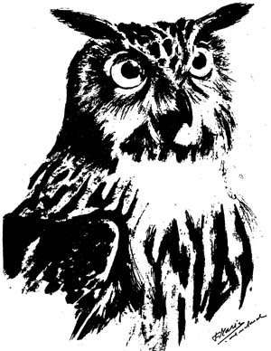
OBSERVACIONES

REALIZADO POR

